The Holy Orden

REFLEXIONES:

Si la misericordia de Dios es infinita, ¿cabría la posibilidad que Dios perdonara a un demonio? Los demonios no desean perdón. Ellos odian a Dios y a los hombres y no tienen ningún arrepentimiento. El odio los consume. Es un estado permanente de su voluntad malévola. Por eso no pueden ser perdonados. No es que a Dios le falte misericordia sino que los demonios no quieren a Dios y por ende, tampoco quieren Su perdón…

Primer mandamiento: Amarás al Señor tu Dios con todo tu corazón, con toda tu alma y con todas tus fuerzas

Pecados contra la esperanza
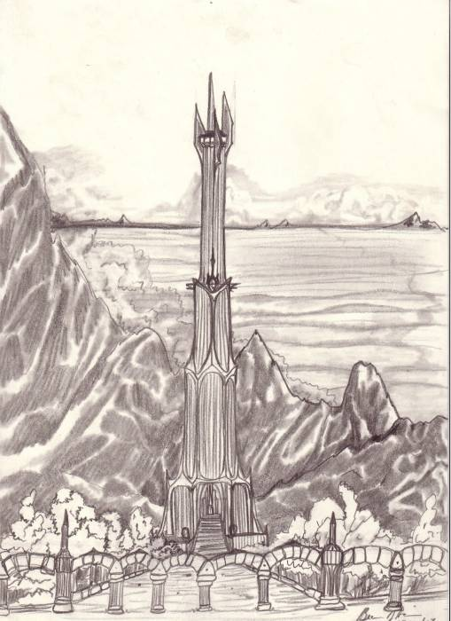
DESESPERACION: "El hombre deja de esperar de Dios su salvación personal, el auxilio para llegar a ella o el perdón de sus pecado. Se opone a la bondad de Dios, a su Justicia -porque el Señor es fiel a sus promesas- y a su Misericordia." CIC 2091
PRESUNCION: "Hay dos clases de presunción.
El hombre presume de sus capacidades (esperando poder salvarse sin la ayuda de lo alto)
o bien presume de la omnipotencia o de la misericordia de divinas, (esperando obtener perdón sin conversión y la gloria de Dios sin mérito) CIC 2092

Sacrificio: Se ofrecen en señal de adoración y gratitud, de súplica y comunión
- El sacrificio exterior debe ser expresión del sacrificio espiritual.
- El único sacrificio perfecto es el que ofreció Jesús en la cruz.
- Debemos unirnos a Su sacrificio
El fundamento de la religión mesoamericana, su mito fundador y el eje de sus cosmogonías y de su ética, era el sacrificio: los dioses se sacrificaban para salvar al mundo y los hombres pagan con su vida el sacrificio divino. El misterio central del cristianismo también es el sacrificio: Cristo desciende, encarna entre nosotros y muere para salvarnos. Los teólogos cristianos habían visto en los ritos paganos vislumbres y premoniciones de los misterios cristianos; los indios, a su vez, vieron en la eucaristía el misterio cardinal del cristianismo, una milagrosa aunque sublime confirmación de sus creencias.
Arcangeles
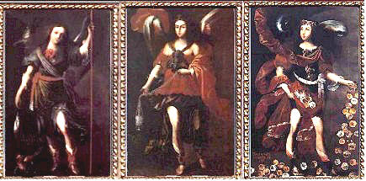
Rafael | Barachiel | Saeltiel
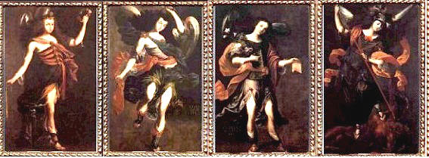
Jehudiel | Uriel | Gabriel | Miguel
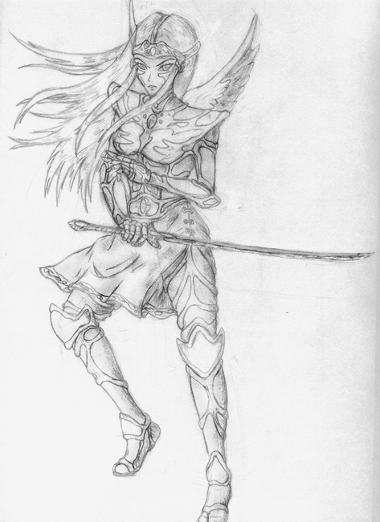
Retablo de los siete arcángeles
Uriel es llamado "El Ángel de Arrepentimiento."
Uriel es el Ángel que sostiene las llaves de las verjas de Infierno. (*)

LOS ARCANGELES
Los Arcángeles son ángeles dotados de una capacidad superior de comunicación con el hombre. Adoptan una figura y hábitos humanos, el habla y sus costumbres; los distingue una presencia que emana bondad, claridad y belleza. El cristianismo les rinde culto denominándolos santos y estableciendo un día al año para festejarlos. Ellos son la intercesión divina ante la adversidad, parece ser que su función es la de llevar la palabra, el mensaje de la esperanza para que perdure la fe. La Biblia dice que el trono de Dios está rodeado por siete arcángeles, que son los siete espíritus de Dios; cada uno de éstos sustenta una lámpara de fuego encendida, ardiendo eternamente ante su santa presencia. Estas llamas contienen virtudes y poderes divinos y cada una de ellas sobresale en uno o varios de estos aspectos y poderes de Dios.
De acuerdo a la metafísica, los siete Arcángeles de los Siete Rayos o llamas con sus complementos divinos son:
1. Miguel: En el siglo XVII sirvió como bandera de la contrareforma para luchar contra el protestantismo. Símbolo de lucha y victoria sobre el mal; erigido en el gran defensor de la Iglesia; es el guardián de la fe y la protección contra el mal. Bajo su responsabilidad se hallan las almas de los difuntos y él es el que las pasará el día del juicio final. Dentro de las siete llamas a él le corresponde la llama azul zafiro, su día es el domingo y su complemento divino es la Fe. Las virtudes o poderes de su rayo son la fuerza, la voluntad de Dios, la fe, el poder y la protección.
2. Jofiel: Es invocado cuando lo que se busca es la diaria provisión, encontrar la paz y tranquilidad. Lo que este arcángel nos muestra es que todo es aprendizaje, que todos recorremos el mismo camino y vamos hacia la misma meta: la ascensión. Todo es enseñanza y seguirá repitiéndose hasta que el hombre comprenda el Plan Divino. Jofiel trabaja en comunión con la llama color oro rubí que corresponde al día lunes y su complemento es Constanza.
3. Chamuel: Es el ser del amor, la adoración y la devoción a Dios. El y su complemento, Caridad, están consagrados al desarrollo de la conciencia exterior de todos los hombres, así como de su gratitud y adoración a Dios. Su llama es color rosa y corresponde al día martes.
4. Gabriel: Es el segundo en importancia después de Miguel. Gobierna el primer cielo, el más cercano a nuestro mundo. Su papel es el de ser el mensajero y portavoz del señor, por lo que también es conocido como el Mensajero Divino. Su emblema es el lirio, que significa la concepción; se dice que instruye a las almas durante los nueve meses que pasan en el útero, preparándolas para su llegada a este mundo. Gabriel es el encargado de la llama blanca, su día es el miércoles y su complemento es Esperanza.
5. Rafael: Su nombre significa "medicina de Dios" o "Dios ha curado". Se presenta a los hombres con apariencia humana y aspecto honorable. Es el protector de los caminantes y de los viajeros solitarios. También se le invoca ante la enfermedad. Rafael rige el segundo cielo. se cree que es el ángel del Sol de los antiguos esenios, que proporcionaba a los cuerpos el fuego de la vida. Como ángel de la Ciencia y el saber recibió también la misión de guardar en el Edén el árbol de la vida. Se encarga de la llama verde, su día es el jueves y su complemento la Madre María.
6. Uriel: Es el encargado del suministro. Como uno de los cuatro ángeles de la presencia, se enfrenta con las almas de los pecadores, censurándoles sus acciones. Se le conoce también como el ángel del arrepentimiento y su nombre significa "fuego de Dios". De acuerdo a la tradición cristiana posee también un aspecto más amable como ángel de la música y es el ángel que interpreta las profecías. Le corresponde el sexto rayo, con día viernes y llamas de color oro rubí y su complemento es Gracia.
7. Zadquiel: También conocido como el arcángel de la invocación y transmutación. Así mismo cuando algún hombre le pide sinceramente un favor, Zadquiel, junto con sus huestes angélicas, logra liberar de enfermedades, estrechez, temor y limitaciones. Le corresponde el séptimo rayo de color violeta, el del día sábado y su complemento es amatista

Demonios

II. Diferentes demonios
En los primeros siglos del cristianismo (III-V), los monjes ermitaños se retiraron a las áridas arenas del desierto de Egipto y el Asia Menor; esperando vencer física y espiritualmente a los ejércitos infernales; por medio de una vida ascética que incluía la oración, la meditación de las Escrituras, el ayuno, la penitencia, la soledad y el trabajo manual. A ellos se les daba el título de «guerreros contra el Diablo». Uno de los más importantes fue San Antonio (251-356), patriarca de los cenobitas, de él cuenta San Atanasio que Lucifer llegó a dedicarle una verdadera galería de pinturas impuras, que el santo monje borró con agua bendita.
Por otra parte, los padres de la iglesia identificaron en los textos bíblicos que Lucifer, el Dragón, el rey de Tiro y el Diablo; son todos ellos el mismo Satanás. Sin embargo, cada uno presenta características especiales:
- La Trinidad Satánica: Conformada por el anti-Padre (el dragón- Diablo); el anti-Hijo (el Monstruo- la Bestia); y el anti-Espíritu Santo (el Falso Profeta). (Apocalipsis 16,13; 20,10).
- Lucifer (Luzbel): Su nombre significa «estrella de la mañana» o «portador de la luz». Era el más bello, sabio y poderoso de los ángeles; su caída fue como un «lucero al amanecer» (Isaías 14,12-15), «se le dio las llaves del pozo del abismo» (Apocalipsis 9,1).
- Diablo: del griego «diabolos», en hebreo «satán», equivalente a «contradictor», «obstructor», «calumniador» o «detractor». Taciano, discípulo de San Justino (s. II),decía que «el Diablo es el primogénito de los demonios, y jefe principal. Su posición solo significa que el fue el primero en pecar, y convertirse en ángel caído». Es el Dragón que peleó con sus ángeles contra San Miguel (Apocalipsis 12,7); la palabra Dragón, simboliza un animal de gran tamaño, terrible crueldad y espantosa forma. es también «la serpiente antigua» (Apocalipsis 12,9; 20,2); la misma que tentó a la primera mujer en el paraíso (Génesis 3,1.5; 2Corintios 11,3), y a todo el mundo ( Apocalipsis 12,9). Es además, el «ángel acusador» que sube hasta la presencia de Dios, para pedir permiso de poner a prueba a Job (1,6-12; 2,1-6). El profeta Zacarías ve en una visión a Josué, el sumo sacerdote; en presencia del ángel del Señor y el ángel acusador (3,1); igualmente, es el acusador de todos los hombres (Apocalipsis 12,10). Satanás es el causante del sufrimiento (2Corintios 12,7), la enfermedad (Job 2,7), la maldad (1Samuel 18,10), la muerte (Romanos 5,12); siembra la cizaña (Mateo 13,25.39), persigue a los cristianos (Apocalipsis 2,10), opositor de Cristo (1Juan 2,22). «Homicida desde el principio y padre de la mentira» (Juan 8,44); es el «maligno» (Mateo 13,19); el «enemigo» (Lucas 10,19); el «tentador» (Mateo 4,3); el «engañador» (Apocalipsis 12,9). Algunos otros nombres que le dieron los Padres de la Iglesia; son: Ladrón, tirano, el exterminador, corrompido, maldito, apóstata, el Malo. San Ireneo (s. III) lo llama «ángel rebelde», y Tertuliano (160-230) «el mono de Dios».
Otros ángeles caídos mencionados en la Biblia, son:
- Abadón (hebreo) o Apolión (griego): Que quiere decir «destructor» o «ruina»; es considerado «El jefe de las langostas. Que es el ángel del abismo» (Apocalipsis 9,11).
- Asmodeo: Demonio de la maldad y la muerte. Es el espíritu maligno que mató a siete maridos a Sara (Tobías 3,8); y que fue encadenado en el desierto por San Rafael.
- Beelzebú: «Señor de las moscas», llamado el «príncipe de los demonios» (Mateo 10,25). Los Fariseos acusaban a Jesús de recibir poder de este espíritu del infierno (mateo 12,24; Juan 8,48-49.52).
- Belial: El «inútil» o el «impío» en hebreo. En los manuscritos del mar muerto, aparece como uno de los nombres del demonio que utilizó San Pablo (2Corintios 6,15).
- Demonio: Del griego «daimon» significa en plural «espíritus impuros» (Apocalipsis 18,2), son «malignas fuerzas espirituales del cielo, las cuales tienen mando, autoridad y dominio sobre este mundo oscuro» (Efesios 6,12). Pueden llegar a ser «legión»; es decir, «muchos» (Marcos 5,9).
- Leviatán: Palabra hebrea que traduce «animal solapado», representado en la Biblia en forma de serpiente, cocodrilo, bestia marina o dragón del abismo (Isaías 27,1). La destrucción de Leviatán por Dios, simboliza la derrota definitiva de los enemigos de Israel.

III. Los demonios en la Biblia
En el Nuevo Testamento, el «Diablo» aparece siempre asociado al pecado (1Juan 3,8). Ya desde la caída de Adán y Eva, los seres humanos tienen la libertad de escoger entre el bien o el mal (Génesis 3,22; Santiago 1,13); desde entonces estamos sometidos a continuas pruebas (1Corintios 10,13; Santiago 1,12); que podemos hacerle frente mediante la oración (Mateo 26,41), y la confianza en Dios (Romanos 8,31). Por eso, no hay que darle oportunidad al Diablo (Efesios 4,27), pues hay una continua batalla entre los hijos de la luz, y los hijos de las tinieblas (1Juan 3, 9-10; Colosenses 1,12-13), hasta el día del Armagedón (Apocalipsis 16,16). San Agustín enseñaba que «el que se aparta de Cristo, es presa fácil del demonio» (Compara con 2Timoteo 2,26); como ocurrió con Judas el «traidor» (Lucas 22,3; Juan 13, 2-4.27), y con Ananías (Hechos 5,3). No puede haber ninguna relación entre «Cristo y el demonio» (2Corintios 6,15); ni «beber de la copa del Señor y, a la vez , de la copa de los demonios; ni pueden sentarse a la mesa del Señor, y a la vez, a la mesa de los demonios» (1Corintios 10,21). Al respecto, el escritor de Las Homilías Clementinas, obra apócrifa del siglo II, afirmaba que Dios rige el mundo con ambas manos. Con la «mano izquierda» (el Diablo) trae sufrimiento y aflicción; y con la «mano derecha» (Jesús), salvación y felicidad.

IV. Liberaciones y exorcismos
«El Hijo de Dios se ha manifestado para deshacer la obra del diablo» (1Juan 3,8; 4,4). Satanás no puede impedir la edificación del reino de Dios en la tierra, porque «será expulsado el que manda en este mundo» (Juan 12,31). Los demonios saben que hay un Dios y tiemblan de miedo (Santiago 2,19); además, Cristo Jesús «a los espíritus impuros da órdenes, y le obedecen» (Marcos 1,27). Ellos reconocen que es «el Santo de Dios» (Marcos 1,24), el «Hijo del Dios altísimo» (Marcos 5,7). Incluso, el Señor «expulsó a muchos demonios; pero no dejaba que los demonios hablaran, porque ellos le conocían» (Marcos 1,34). La liberación de espíritus malos por el Hijo del hombre, era una prueba de que el reino de Dios, había llegado (Mateo 12,28; Marcos 3,26). Jesús anduvo en la tierra «haciendo el bien y sanando a todos los que sufrían bajo el poder del diablo» (Hechos 10,38); en su ministerio terrenal realizó muchas liberaciones, como a un hombre que tenía un espíritu impuro en la sinagoga de Capernaum (Marcos 1,21-26); al endemoniado de Gerasa (Marcos 5,1-13); a la hija de una mujer de cananea (Mateo 15,21-28); a María Magdalena a la que le expulsó siete demonios (Marcos 16,9); a un muchacho por pedido de su padre (Mateo 17,14-19); y a muchos otros endemoniados (Marcos 1,32.39; Lucas 6,18; 7,21;13,32). Además curó a otras personas que tenían incapacidades físicas atribuidas al Maligno (Mateo 12,22; Marcos 9,25); y de diferentes males, enfermedades y dolores (Mateo 4,24; 9,32; Marcos 1,26). El Señor Jesús le confiere este poder a los apóstoles y discípulos (Mateo 10,1.8; Marcos 6,7.12-13; Hechos 5,16; 8,6-7), para que lo hagan en su nombre (Lucas 10,17); también fue hecho por uno que no pertenecía al grupo de los doce (Marcos 9,38-39); y por el apóstol Pablo (Hechos 16,16-18). Esta será una de las señales dadas a los que creen (Marcos 16,17); pero a los que no seguían sus mandatos, no tenía efecto (Hechos 19, 13-15).
La Iglesia Católica define el rito del «exorcismo», como la acción de sacar a los malos espíritus introducidos en una persona (posesión diabólica), y llenar ese vacío con las gracias del Espíritu Santo (Gálatas 5,22-23; Romanos 8,14). Los Santos Padres de la Iglesia como San Justino mártir (s. II), Tertuliano (s. III), Orígenes (185-254), y San Cipriano (210-258), practicaban la liberación de endemoniados, además enseñaban que cada cristiano era un exorcista. Posteriormente, el Papa Cornelio hacia el año 251, creo una categoría de individuos con este poder carismático (1Corintios 12,4); que fue concedido después para los sacerdotes y los diáconos con la autorización del obispo. Hoy en día la Santa Sede a autorizado un nuevo «ritual exorcista», este sacramental (signo sagrado), sólo se puede efectuar después de haber agotado todos los recursos de la medicina moderna, la siquiatría, y el campo de la parapsicología. Expertos en el tema como fue monseñor Corrado Balducci, exorcista oficial del Vaticano, y el Padre Gabriel Amorth, fundador y presidente honorífico de la asociación internacional de exorcistas; están de acuerdo en reconocer que solamente dos o tres casos de 100, son verdaderas posesiones satánicas.
Las mejores armas contra las fuerzas del infierno son: El sacramento del bautismo, que nos incorpora al cuerpo místico de Cristo, y nos protege contra el Diablo; al igual que la confesión y la eucaristía. La oración del Padre Nuestro, cuando Cristo nos invita a repetir: «No nos expongas a la tentación, sino líbranos del maligno» (Mateo 6,13). Los exorcistas tienen que recurrir a la fe en Jesús (Mateo 17,19-20), la plegaria (y el ayuno) (Marcos 9,29). Otros sacramentales utilizados son el agua bendita, la sal y el santo óleo; crucifijos, reliquias de santos, la oración de los salmos. El creyente puede recurrir a devociones particulares como el rezo del rosario, el vía crucis, cargar el escapulario o la medalla milagrosa; o pedir la intercesión de San Miguel arcángel y de la Bienaventurada Virgen María. Sobre el particular, se sabe de una aparición a San Hugo de Cluny, en el año 1060, donde ella se presenta como la «vencedora de Satanás».

V. Los demonios en las distintas culturas y tradiciones
En las diferentes civilizaciones del Oriente, y en las culturas y religiones ancestrales, se encuentran dioses del mal, espíritus malignos, guardianes del infierno, príncipes de las regiones subterráneas o señores de la muerte; como fueron Seth y Anobis en Egipto, Tiamat en Babilonia, Pazazú en la antigua Mesopotamia, Tifón para los griegos, Loki en los pueblos germanos y escandinavos; en Camboya, Birmania, Siam, Indonesia y Japón se menciona a Yama, en Siberia o Mongolia lo llaman Erlik, es también Arimám en el Zoroastrismo; Shiva y Kali en el Hinduismo; Aka-oni y ao-oni en el Budismo. Los escritores bíblicos identificaron a Baal, dios de Fenicia y Caldea; y Zeús (para los griegos) o Júpiter (para los romanos), como verdaderos ídolos del demonio (1Corintios 10,20; 2Corintios 6,16; Apocalipsis 9,20). Para los musulmanes es Eblis, el diablo que Mahoma sacó del Talmud judío a las páginas del Corán. En el día de juicio final; será aniquilado por el triunfo del Islam, y proclamado por el profeta Jesús. Corriente heréticas condenadas por la Iglesia Romana como los Gnósticos, Maniqueos, Priscilianos, Cátaros y Bogomilos; limitaban el poder del Altísimo por el del Diablo, hasta hacer de él un dios.

VI. Diferentes apariencias
Sobre el aspecto físico del Demonio se conservan antiquísimos dibujos, estatuillas de bronce, pinturas rupestres, mascaras y descripciones legendarias; en todas ellas hay aspectos según la imaginación popular que lo presentan como una figura de tamaño pequeña, cuernos, cabellos largos y enredados, la cara llena de arrugas, dientes filosos y lengua bífera, barba de chivo, cuerpo cubierto de escamas o víboras, enorme giba, cojo, pezuñas, larga cola y alas de murciélago. Otras veces su aspecto puede ser real, como los encuentros que vivieron los padres del desierto como San Antonio Abad, que fue seducido por Lilith (demonio en forma de mujer para los judíos), que recibe también el nombre de súcubo; a su discípulo San Hilario (s. IV), lo rodearon un círculo de mujeres desnudas, igual tentación tuvo San Hipólito (s. III); San Pacomio vio el Diablo como una doncella de raza negra; el santo expulsó a la diablesa de un golpe de su mano, después, el hedor quedó impregnado durante dos años. San Macario fue hostigado por una chusma de demonios negros. A otros como San Nicolás de Mira (s. IV), se le apareció en su monasterio un «ángel luminoso» pero con una gran cola (comparar con 2Corintios 11,14); a Rufino, amigo de San Jerónimo (s. IV); llegó a visitarlo con el aspecto de Jesús; a San Martín de Tours (315-397); en forma de monaguillo burlón mientras oficiaba la misa; a San Benito (480-547) como un mirlo negro; a Santa Viridiana (1182-1242), como dos serpientes que la mortificaron mucho los últimos años de su vida; Santo Domingo de Guzmán (1170-1221), observó a un gato con un penetrante olor a azufre; a martín Lutero (1483-1546), padre de la reforma protestante, toda su vida fue acosado por el Diablo, así cuando leía la Biblia se le aparecía en forma de mosca, otras veces como un cerdo o jabalí negro; San Estanislao Kostka (1550-1568), rechazó en tres oportunidades con la señal de la cruz, los atacas de un horrible mastín negro; a Santa Rosa de Lima (1586-1617); el demonio apareció como un perro sarnoso que amenazaba con atacarla, o como un galán seductor; a San Juan María Vianney (1785-18859), el célebre «cura de Ars» sufría continuamente los ataques como un perro negro que el llamaba el «zarpas»; San Juan Bosco (1815-1888) describió al demonio en un sueño como un furioso elefante; a Santa Gemma Galgani (1878-1903), asumía el aspecto de perro, gato, de mico negro, de pequeños monstruos, de personas conocidas como su confesor, de hombres feroces, como Cristo flagelante, con el corazón abierto todo ensangrentado; o como ángel guardián, que al ser descubierto desaparecía en una gran llamarada dejando en el suelo un montón de cenizas. Otras apariencias mencionadas son: León, leopardo, oso, caballo, toro, camello, lobo, zorro, cuervo, pavo real y escorpión.

VII. Ataques diabólicos
Estas visiones demoníacas iban acompañadas de temblores, ruidos, alucinaciones aterradoras, gritos, blasfemias, obscenidades, tentaciones de todo tipo, a veces cantando salmos, recitando versículos de las Escrituras o diciendo pequeñas verdades, antes de proferir una gran mentira (1Corintios 12,10). Incluyendo ataques físicos (Marcos 9,22; Lucas 22,31; 1Pedro 5,8); como a los ya mencionados San Antonio, a quien un grupo de espíritus malignos lo golpearon hasta dejarlo inconsciente; a San Hilario, el Diablo saltó sobre sus espaldas para azotarlo; al santo cura de Ars, lo arrojaba de la cama, le soplaba en la cara, o le tiraba toda clase de cosas; a Santa Gemma Galgani, la dejaba medio muerta en el suelo, con el rostro hinchado y los huesos dislocados; mientras que San Pío (1887-1968), el fraile estigmatizado, fue víctima de violentas golpizas en su celda del convento de Pietrelcina.

VIII. La idolatría al príncipe del mal
A través de los tiempos ha existido la falsa adoración al príncipe del mal, en Europa en la edad media se les llamaba «luciferinos»; en los siglos XVI al XVIII, los brujos y las brujas se reunían en la noche en una celebración llamada «Aquelarre o Sabbath»; su punto de encuentro eran los cruces de caminos, los bosques, campos de cultivos o iglesias abandonadas; las reuniones estaban acompañadas de música, cantos y bailes en honor del Demonio; banquetes, orgías, pisoteaban la cruz, se postraban a los ídolos. Se decía que el Diablo se hacía presente en forma de macho cabrío; y en señal de sumisión le besaban el trasero, o las brujas llegaban a tener dolorosas relaciones sexuales con él (incubo). Otras acusaciones que el tribunal del santo oficio y la inquisición formulaban contra las brujas eran: La práctica de la hechicería, la magia negra, los maleficios, el mal de ojo, la adivinación, los encantamientos, la fabricación de pócimas y amuletos, la metamorfosis en animales, los vuelos nocturnos, el pacto con Satanás, el envenenamiento de los ríos, la destrucción de las cosechas, o una sequía prolongada.
En el siglo XVIII empezaron a surgir los cultos satánicos en el viejo continente; uno de los pioneros fue Aleister Crowley (1875-1947), el mismo se auto- denominó como «la gran bestia» o el «666» del libro de las revelaciones (13,18). En el siglo XX, Anton La Vey (1930-1997), conocido como el «papa negro», funda en 1966 la primera iglesia satánica llamada «la casa negra», en San Francisco (California). Es además el autor de la «biblia negra» y un libro sobre «rituales satánicos»; para la celebración de la misa negra, que contiene muchos elementos de la liturgia católica, pero a la inversa. En Francia se funda la Wicca (órden internacional de los brujos luciferinos), también la ciudad de Turín (Italia), es considerada la capital mundial del satanismo. Ya entre los jóvenes se ha multiplicado las sectas satánicas, que escuchan la música de heavy metal de Alice Cooper, Ozzy Ousbore, Marilyn Manson, Kizz (sigla en inglés que significa: Reyes Al Servicio de Satanás), Black Sabbath (sábado Negro), AC-DC (Anti- Cristo- Muerte de Cristo). Algunos ex miembros de estas sectas han confesado que los bautismos se hacen con orines de cabra, sacrifican bebés sin bautizar, o animales como perros, gatos y gallinas; destrucción de lápidas en los cementerios, crucifijos o descabezamientos de imágenes de la Virgen; hacen orgías bisexuales o tienen relaciones sexuales con los muertos (necrofilia) bajo el efecto de la droga y el licor, actos sacrílegos como la profanación de la hostia consagrada, el robo de cálices, cupones y custodias en los templos, a veces el asesinato de sacerdotes y el suicidio en homenaje de Satanás.

IX. El antiCristo y su derrota final
Para muchos pastores fundamentalistas, este panorama actual son el presagio del advenimiento del reinado del «anti-Cristo». No obstante, en Las Sagradas Escrituras este apelativo no hace referencia a un personaje en particular; sino a todo aquel que se opone a Dios y su religión (1Juan 2,18; 4,3; 2Juan 7). En la historia universal ha habido muchos «anti- Cristo» que se han destacado por sus crímenes contra la humanidad (Salmo 7,14-16); como: Calígula, Nerón, Atila, Napoleón, Hitler, Stalin, Mao Ste Tung, Pol Pot, Saddam Hussein, Osama Bin Laden entre muchos otros. Para San Pablo, el «hombre malvado» que se hace pasar por Dios, está por venir (2Tesalonisenses 2,3-4); «llegará con mucho poder, y con señales y milagros» (19); con la sabiduría «del diablo mismo» (Santiago 3,15). Porque «el espíritu dice claramente que en los últimos tiempos algunos se apartarán de la fe, siguiendo a espíritus engañadores y enseñanzas que vienen de los demonios» (1Timoteo 4,1). Sea que este «hombre malvado» ya halla llegado o esté por venir (o es un simbolismo); lo cierto es que el Diablo sabiendo que le queda poco tiempo, ha bajado a al tierra lleno de furor (Apocalipsis 12,12). En una revelación particular, la Virgen de Medjugorje, dice que «Satán se ha desatado». Sin embargo, el vencimiento del maligno es triple:
- Cuando por castigo de su primer pecado, cayó del cielo como un rayo (Lucas 10,18).
- Su férreo dominio del mundo, es quebrantado por la muerte redentora de Cristo en la cruz; derrotando al Diablo que tenía poder para matar (Hebreos 2,14). Jesús ha vencido al mundo (Juan 16,33); ante su nombre se dobla toda rodilla de los ángeles, los hombres, y los demonios (Filipenses 2,10).
- «El Dios de la paz aplastará pronto a Satanás» (Romanos 16,20), y al «hombre malvado» «el Señor Jesús matará con su boca y destruirá cuando regrese en todo su esplendor» (2Tesalonisenses 2,8); en compañía de «miles y miles de sus ángeles» (Judas 14), entonces serán juzgados los demonios y los impíos (Isaías 24,21-22; Mateo 25,41). Porque «Por medio de Cristo, Dios venció a los seres espirituales que tienen poder y autoridad, y los humilló públicamente llevándolos como prisioneros en su desfile victorioso» (Colosenses 2,15

http://elfwood.lysator.liu.se/art.html?524

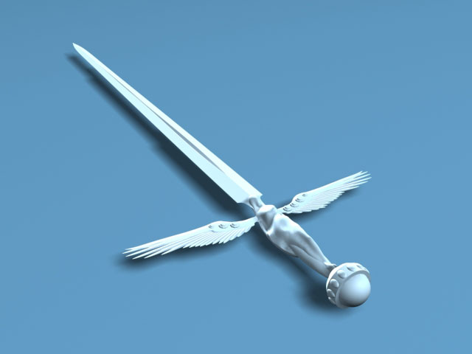

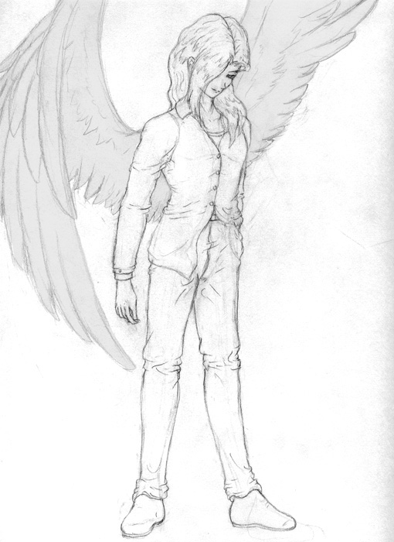 | 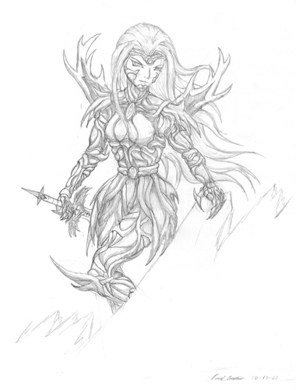 | 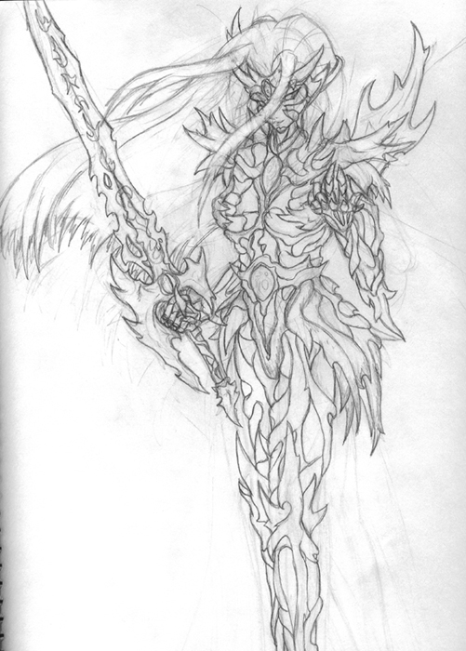
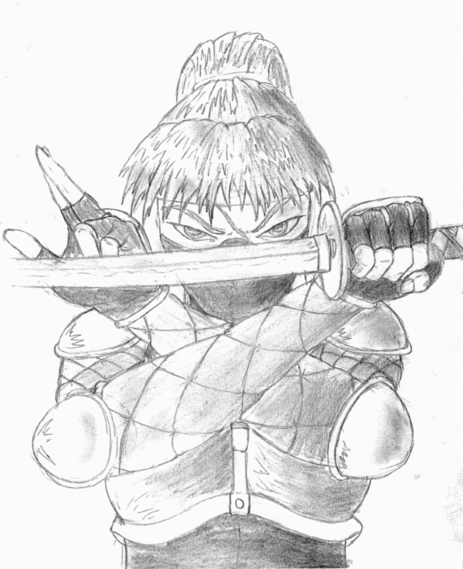 | 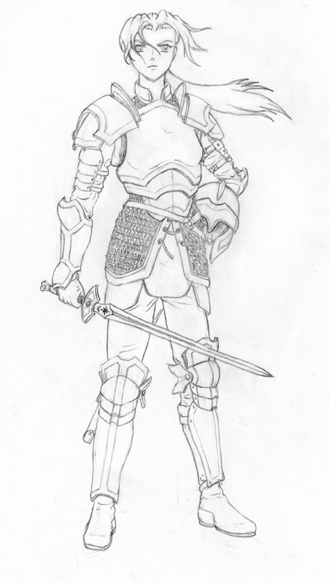 | 
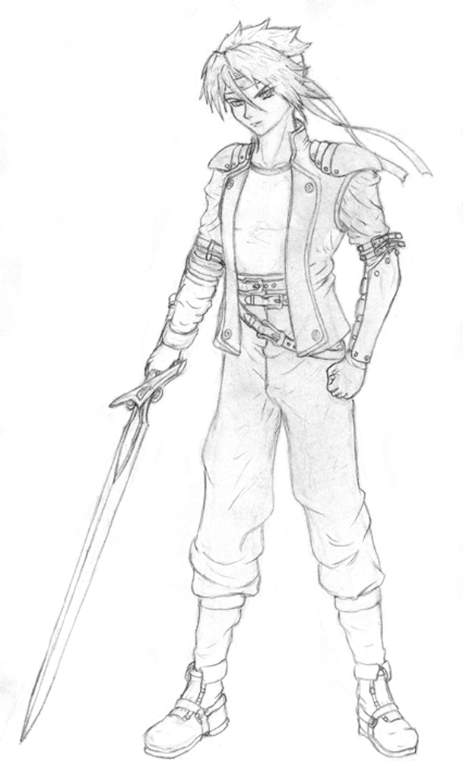 | 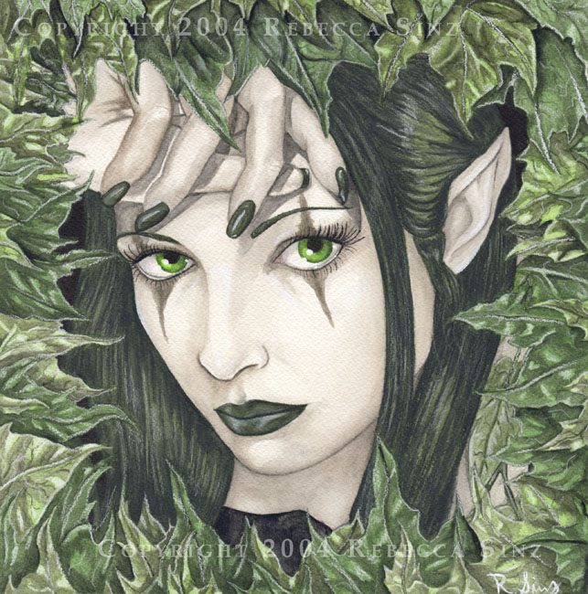 | 

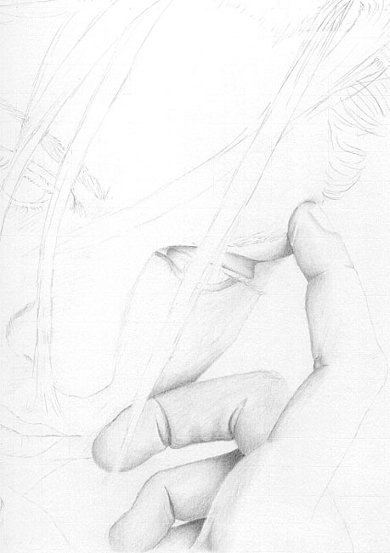 | 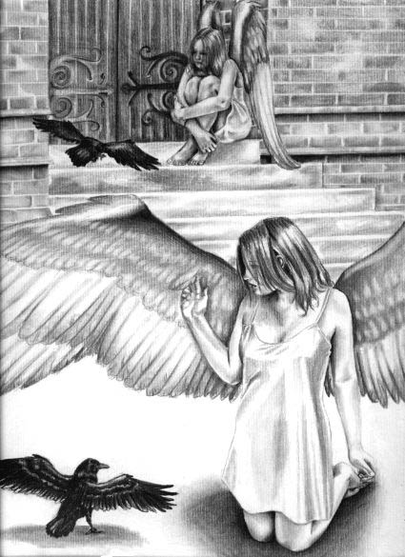 | 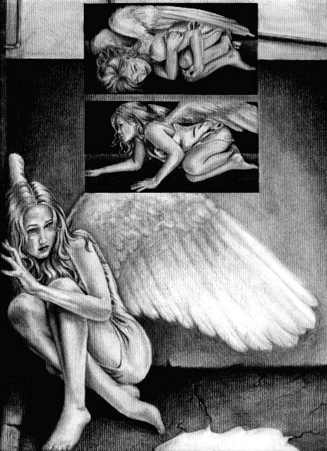
 | 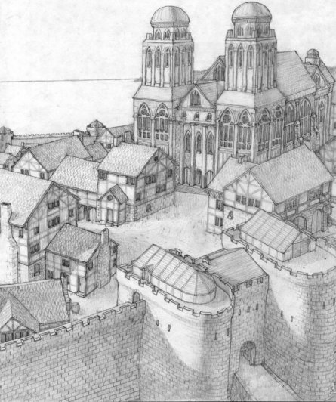 | 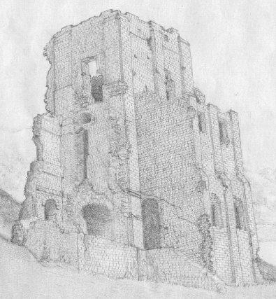
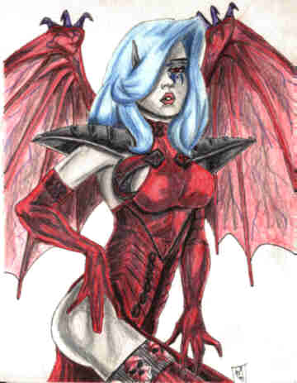 | 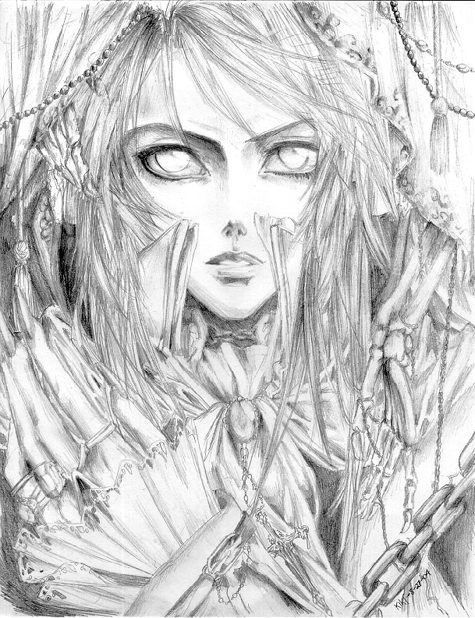 | 